2017-11-02

Digital Design

Sanningstabell -   
And/och *  
Or/eller +

|  |  |  |  |
| --- | --- | --- | --- |
| x1 | x2 | x1 *x2 | x1 +x2 |
| 0 | 0 | 0 | 0 |
| 0 | 1 | 0 | 1 |
| 1 | 0 | 0 | 1 |
| 1 | 1 | 1 | 1 |

Antal rader i sanningstabellen är 2n där n är antalet grindar, ex 2 2^2 = 4, 2^3 = 8

US – EU - Oklart

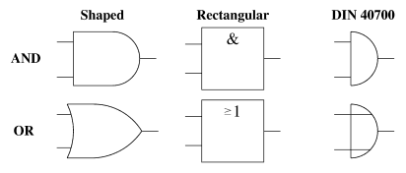

Inverse betecknas med en liten cirkel i bilder.   
I text: Sträck över ! ’ ┐

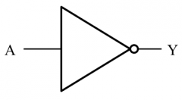

Logic Circuit = Logic Network.

Räknelagar:   
Axioms of boolean algebra

1a 0 * 0 = 0  
1b 1 + 1 = 1  
2a 1 * 1 = 1  
2b 0 + 0 = 0  
3a 0 * 1 = 1* 0 = 0  
3b 1 + 0 = 0 +1 = 1  
4a if x = 0 then x’ = 1  
4b if x = 1 then x’ = 0

Single variable Theorems  
5a x * 0 = 0  
5b x + 1 = 1  
6a x * 1 = x  
6b x + 0 = x  
7a x * x = x  
7b x + x = x  
8a x * x’ = 0  
8b x + x’ = 1  
9 x’’ = x

Two and Three variable properties  
10a x * y = y *x Commutative  
10b x + y = y + x  
11a x * (y * z) = (x * y) * z Associative  
11b x + (y + z) = (x + y) + z  
12a x * (y+z) = x * y + x * z Distributive  
13a x + x * y = x

Vendiagram(grafiskt verktyg), endast med 2 eller 3 variablar.   
Karnaugh, efter Maurice Karnaugh, skapade metoden på 50-talet ish.   
Mintermer är alla 1:or  
Maxtermer är alla 0:or.  
Skiljer bara en siffra mellan talen bredvid.   
Inringning utav raderna är förenkling. 2, 4 eller 8 stycken. Ej 3,5,6 osv  
4d ”Hyperkuber” Torrid = ”donut”

”Dont care”

|  |  |  |
| --- | --- | --- |
| A | B | F |
| 0 | 0 | 0 |
| 0 | 1 | 1 |
| 1 | 0 | 1 |
| 1 | 1 | X |

Där X är ”dont care”, spelar ingen roll. Används bara i designfasen, en signal måste va 0 eller 1.  
Man bestämmer 0 eller 1 beroende på vad som är enklast och förenkla för att optimera antalet grindar.  
Max 4 ingångar, 4 variablar, har man mera får man använda hierarki.